Коваленко П.И. гр. 3102

Лабораторная работа №6

Вариант – 1

1. Дан целочисленный массив А[M, N]. Вывести на экран элементы массива, кратные 5, и их индексы.

#include <stdio.h>

#include <locale.h>

#include <stdlib.h>

#include <time.h>

#define WidthArray 4

#define HeightArray 3

//========================================

/// Функция принимает двухмерный массив типа данных int. Заполняет массив рандомными числами. Ничего не возвращает.

void fillArrayTypeIntRandomNumbers (int inputArray[][WidthArray])

{

for (int i = 0; i < HeightArray; i++)

{

for (int j = 0; j < WidthArray; j++)

{

inputArray[i][j] = rand() % 99 + 1;

}

}

}

/// Функция принимает двухмерный массив типа данных int. Выводит массив в консоль. Ничего не возвращает.

void printArrayTypeInt (int inputArray[][WidthArray])

{

for (int i = 0; i < HeightArray; i++)

{

for (int j = 0; j < WidthArray; j++)

{

printf("%d\t", inputArray[i][j]);

}

printf("\n");

}

}

/// Функция принимает двухмерный массив типа данных int и число. Выводит элементы массива кратные number в консоль. Ничего не возвращает.

void printElementsArrayMultiplesNumber (int inputArray[][WidthArray], int number)

{

for (int i = 0; i < HeightArray; i++)

{

for (int j = 0; j < WidthArray; j++)

{

if (inputArray[i][j] % number == 0)

printf("\nЭлемент: %d индекс : i = %d j = %d", inputArray[i][j], i, j);

}

}

}

//========================================

int main()

{

srand(time(NULL));

setlocale(LC_ALL, "Rus");

//========================================

/// Переменные

int arrayDigits[HeightArray][WidthArray];

//========================================

printf("Массив:\n");

fillArrayTypeIntRandomNumbers(arrayDigits);

printArrayTypeInt(arrayDigits);

printf("Элементы массива кратные 5:");

printElementsArrayMultiplesNumber(arrayDigits, 5);

return 0;

}

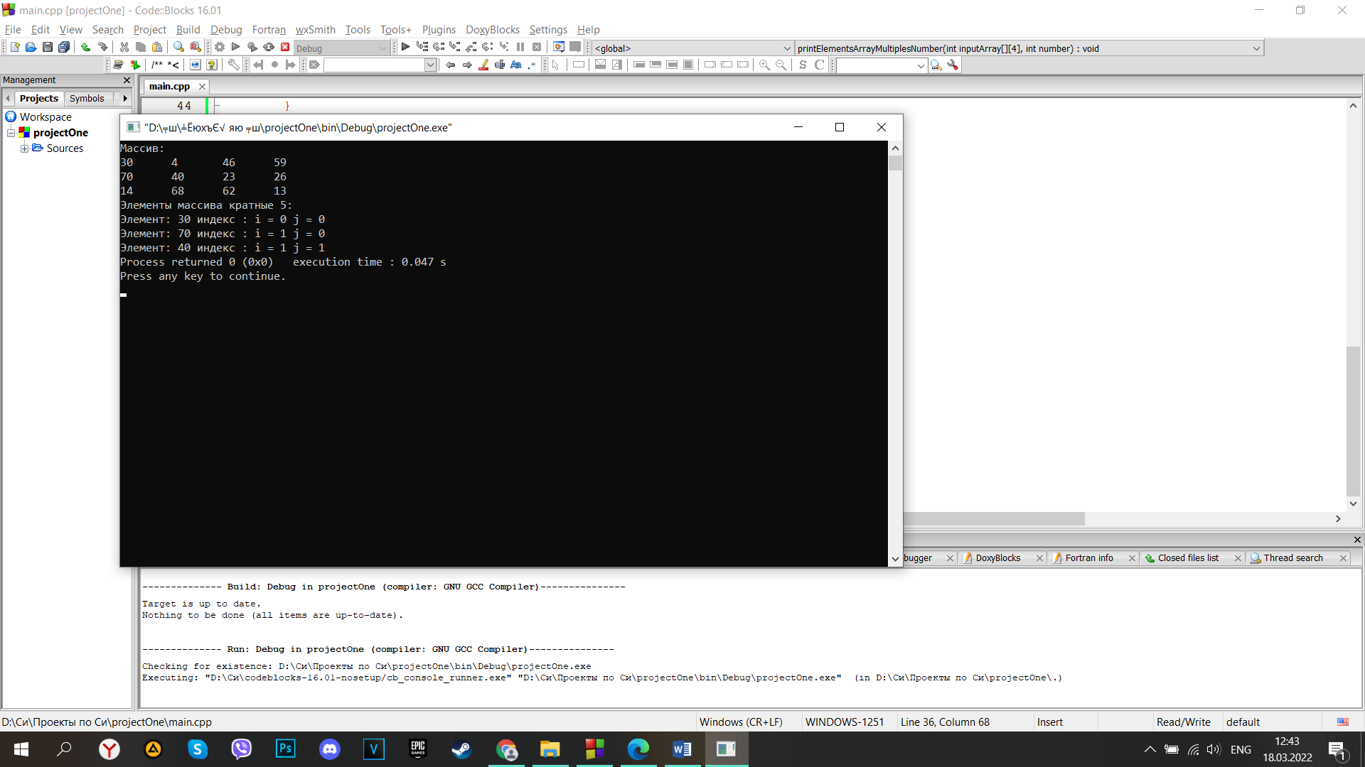

1. Создать массив A[N, N], значение каждого элемента которого равно сумме номера строки и столбца, на пересечении которых он находится.

#include <stdio.h>

#include <locale.h>

#define LengthTwoDimensionalArray 3

//========================================

/// Функция принимает двухмерный массив типа данных int. Заполняет массив числами. Ничего не возвращает.

void fillArrayTypeIntNumbers (int inputArray[][LengthTwoDimensionalArray])

{

for (int i = 0; i < LengthTwoDimensionalArray; i++)

{

for (int j = 0; j < LengthTwoDimensionalArray; j++)

{

inputArray[i][j] = i + j;

}

}

}

/// Функция принимает двухмерный массив типа данных int. Выводит массив в консоль. Ничего не возвращает.

void printArrayTypeInt (int inputArray[][LengthTwoDimensionalArray])

{

for (int i = 0; i < LengthTwoDimensionalArray; i++)

{

for (int j = 0; j < LengthTwoDimensionalArray; j++)

{

printf("%d\t", inputArray[i][j]);

}

printf("\n");

}

}

//========================================

int main()

{

setlocale(LC_ALL, "Rus");

//========================================

/// Переменные

int arrayDigits[LengthTwoDimensionalArray][LengthTwoDimensionalArray];

//========================================

printf("Массив:\n");

fillArrayTypeIntNumbers(arrayDigits);

printArrayTypeInt(arrayDigits);

return 0;

}

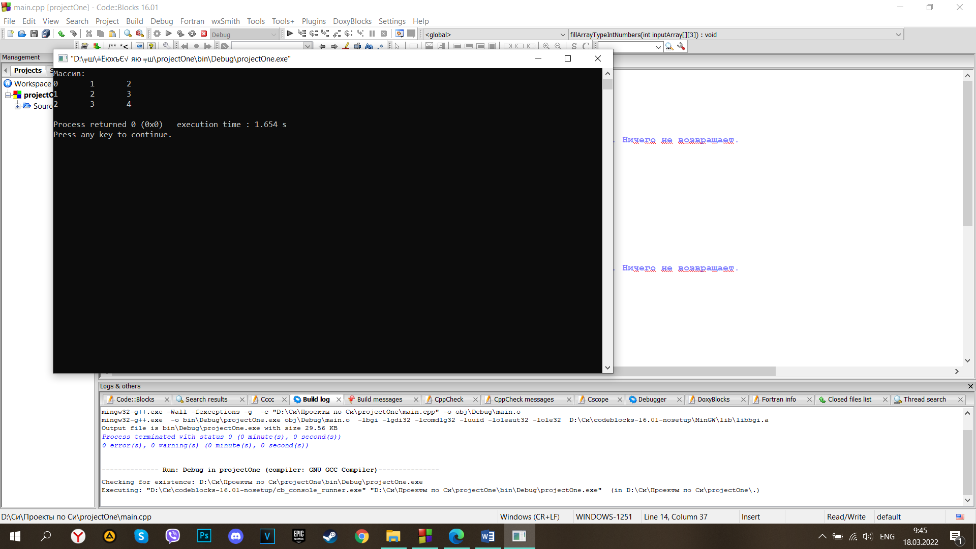

1. Дан целочисленный массив А[M, N]. Найти среднее арифметическое каждого из столбцов.

#include <stdio.h>

#include <locale.h>

#include <stdlib.h>

#include <time.h>

#define WidthArray 3

#define HeightArray 4

//========================================

/// Функция принимает двухмерный массив типа данных int. Заполняет массив рандомными числами. Ничего не возвращает.

void fillArrayTypeIntRandomNumbers (int inputArray[][WidthArray])

{

for (int i = 0; i < HeightArray; i++)

{

for (int j = 0; j < WidthArray; j++)

{

inputArray[i][j] = rand() % 99 + 1;

}

}

}

/// Функция принимает двухмерный массив типа данных int. Выводит массив в консоль. Ничего не возвращает.

void printArrayTypeInt (int inputArray[][WidthArray])

{

for (int i = 0; i < HeightArray; i++)

{

for (int j = 0; j < WidthArray; j++)

{

printf("%d\t", inputArray[i][j]);

}

printf("\n");

}

}

/// Функция принимает двухмерный массив типа данных int. Ничего не возвращает.

void printAverageEachColumn (int inputArray[][WidthArray])

{

int variableSumm = 0;

float variableAverage;

for (int i = 0; i < WidthArray; i++)

{

for (int j = 0; j < HeightArray; j++)

{

variableSumm += inputArray[j][i];

}

variableAverage = (float)variableSumm / HeightArray;

printf("\nСреднее арифметическое %d столбца = %.2f", i + 1, variableAverage);

variableSumm = 0;

}

}

//========================================

int main()

{

srand(time(NULL));

setlocale(LC_ALL, "Rus");

//========================================

/// Переменные

int arrayDigits[HeightArray][WidthArray];

//========================================

printf("Массив:\n");

fillArrayTypeIntRandomNumbers(arrayDigits);

printArrayTypeInt(arrayDigits);

printAverageEachColumn(arrayDigits);

return 0;

}

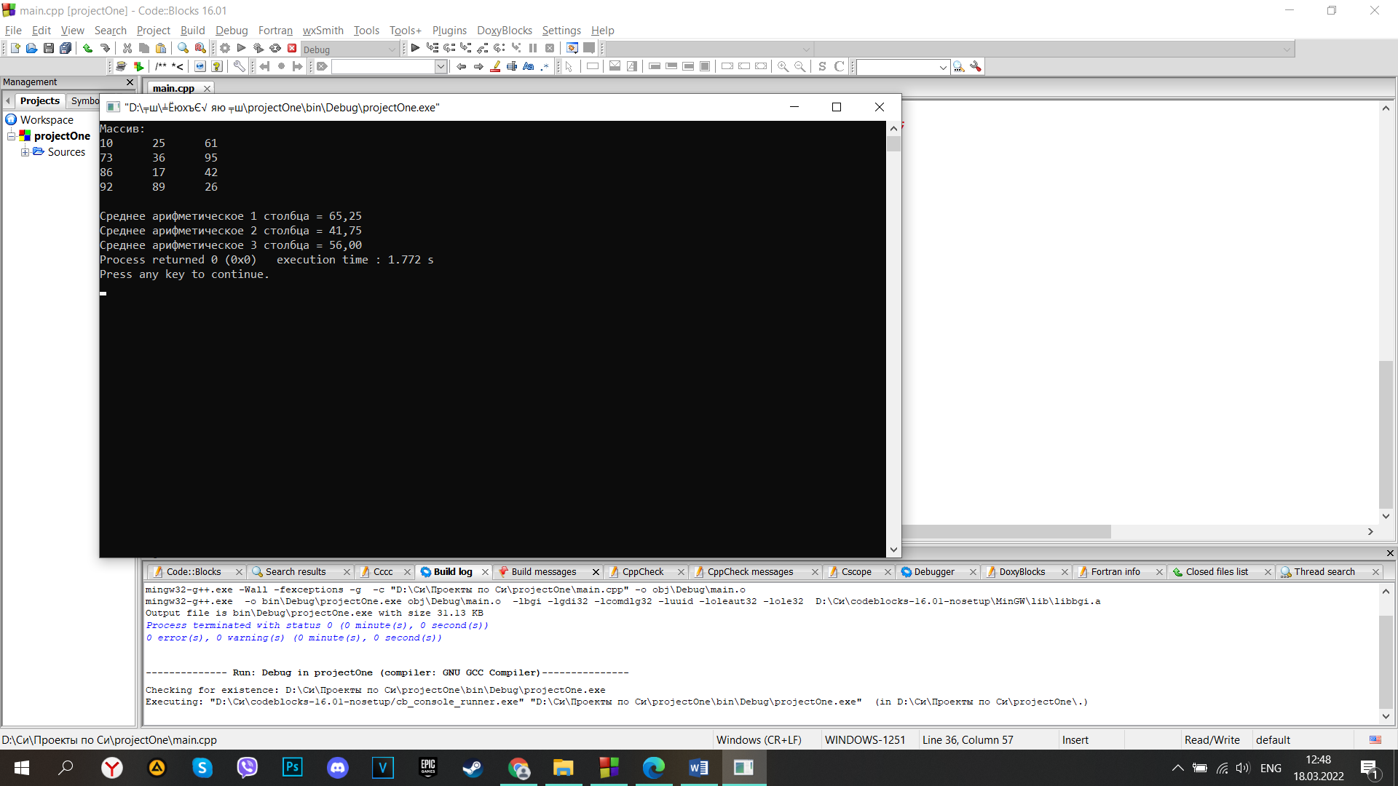

1. Дан целочисленный массив А[M, N]. Поменять местами минимальный и максимальный элементы.

#include <stdio.h>

#include <locale.h>

#include <stdlib.h>

#include <time.h>

#define WidthArray 4

#define HeightArray 3

//========================================

/// Функция принимает двухмерный массив типа данных int. Заполняет массив рандомными числами. Ничего не возвращает.

void fillArrayTypeIntRandomNumbers (int inputArray[][WidthArray])

{

for (int i = 0; i < HeightArray; i++)

{

for (int j = 0; j < WidthArray; j++)

{

inputArray[i][j] = rand() % 99 + 1;

}

}

}

/// Функция принимает двухмерный массив типа данных int. Выводит массив в консоль. Ничего не возвращает.

void printArrayTypeInt (int inputArray[][WidthArray])

{

for (int i = 0; i < HeightArray; i++)

{

for (int j = 0; j < WidthArray; j++)

{

printf("%d\t", inputArray[i][j]);

}

printf("\n");

}

}

/// Функция принимает двухмерный массив типа данных int. Меняет местами минимальный и максимальный элементы массива. Ничего не возвращает.

void swapMinAndMaxElementsArray (int inputArray[][WidthArray])

{

int minElement = inputArray[0][0];

int indexIMinElement;

int indexJMinElement;

int maxElement = inputArray[0][0];

int indexIMaxElement;

int indexJMaxElement;

for (int i = 0; i < HeightArray; i++)

{

for (int j = 0; j < WidthArray; j++)

{

if (inputArray[i][j] <= minElement)

{

minElement = inputArray[i][j];

indexIMinElement = i;

indexJMinElement = j;

}

else if (inputArray[i][j] >= maxElement)

{

maxElement = inputArray[i][j];

indexIMaxElement = i;

indexJMaxElement = j;

}

}

}

inputArray[indexIMinElement][indexJMinElement] = maxElement;

inputArray[indexIMaxElement][indexJMaxElement] = minElement;

printf("Минимальный элемент массива: %d индекс: i = %d, j = %d\n", minElement, indexIMinElement, indexJMinElement);

printf("Максимальный элемент массива: %d индекс: i = %d, j = %d\n", maxElement, indexIMaxElement, indexJMaxElement);

}

//========================================

int main()

{

srand(time(NULL));

setlocale(LC_ALL, "Rus");

//========================================

/// Переменные

int arrayDigits[HeightArray][WidthArray];

//========================================

printf("Массив:\n");

fillArrayTypeIntRandomNumbers(arrayDigits);

printArrayTypeInt(arrayDigits);

swapMinAndMaxElementsArray(arrayDigits);

printf("Изменённый массив:\n");

printArrayTypeInt(arrayDigits);

return 0;

}

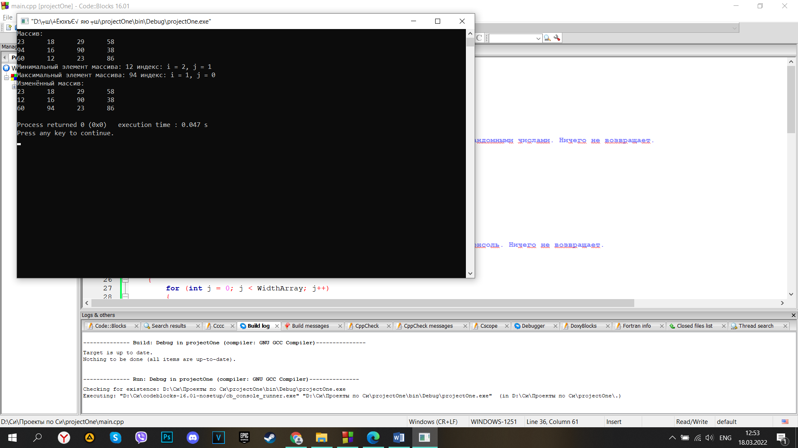

1. Дано число N. Составить программу заполнения массива числами треугольника Паскаля и вывода этого массива.

#include <stdio.h>

#include <locale.h>

#define WidthArray 6

#define HeightArray 4

//========================================

/// Функция принимает двухмерный массив типа данных int. Заполняет массив рандомными числами. Ничего не возвращает.

void fillArrayTypeIntElementsTianglePascal (int inputArray[][WidthArray])

{

for (int i = 0; i < HeightArray; i++)

{

for (int j = 0; j < WidthArray; j++)

{

if (i == 0 || j == 0)

inputArray[i][j] = 1;

else

inputArray[i][j] = inputArray[i-1][j] + inputArray[i][j-1];

}

}

}

/// Функция принимает двухмерный массив типа данных int. Выводит массив в консоль. Ничего не возвращает.

void printArrayTypeInt (int inputArray[][WidthArray])

{

for (int i = 0; i < HeightArray; i++)

{

for (int j = 0; j < WidthArray; j++)

{

printf("%d\t", inputArray[i][j]);

}

printf("\n");

}

}

//========================================

int main()

{

setlocale(LC_ALL, "Rus");

//========================================

/// Переменные

int arrayDigits[HeightArray][WidthArray];

//========================================

printf("Массив:\n");

fillArrayTypeIntElementsTianglePascal(arrayDigits);

printArrayTypeInt(arrayDigits);

return 0;

}

